关于洁净区防静电工作服和防静电袖套采购项目的公开询价函
各供应商：
根据业务需要，现对广州白云山中一药业有限公司（以下简称“中一公司”）洁净区防静电工作服和防静电袖套采购项目，通过公开询价方式选择供应商。具体如下：
- 采购信息
- 项目内容：
1.项目名称：洁净区防静电工作服和防静电袖套采购项目
2.项目编号：Z15202512003
3.项目概况：本项目采购的洁净区防静电工作服和防静电袖套，需要符合制药企业D级洁净区使用要求，洁净服材质及性能检测符合《防护服装 防静电服》（GB12014-2019）要求。
要求中选单位在提交防静电工作服和防静电袖套样品时附上本次防静电工作服材质及性能检测报告，检测项目内容以现场确认会议沟通为准，检测项目内容应符合以下要求：
（1）低发尘性测试：依据YY/T0506.3，检测面料的粒子脱落量（≥0.5μm、≥5μm粒子数）；
（2）抗微生物性能：检测细菌菌落总数、真菌菌落总数（避免面料成为微生物载体）；
（3）清洗稳定性：经过至少10次模拟洁净服清洗流程后，验证静电性能、发尘性、色牢度是否仍达标；
（4）缝制工艺验证：洁净服需采用无脱落线迹、封边处理，避免缝线脱落产生颗粒；

（5）适配性声明：面料供应商需提供“适用于医药洁净区”的声明及相关检测报告，而非民用或普通工业标准报告。
（6）布料及制作样式如下表所示
序号 | 名称 | 布料样品 | 制作样式 | 备注
1 | 防静电工作服 | 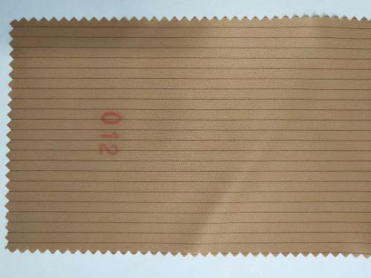 | 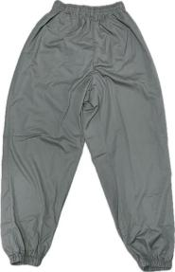  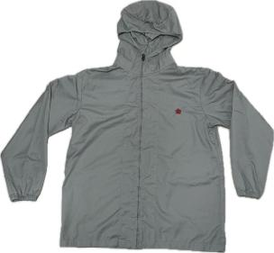 | 1、M码色标为浅蓝色；L码色标为药粉色(浅棕色)；XL码色标为药粉色(深蓝色)；3XL码色标为咖啡色；4XL码色标为绿色；5XL码色标为橙色。  2、生产标识为“2601”。  3、袖口用的橡筋和拉链均要耐高温。  4、上衣左胸前刺绣公司LOGO。
2 | 防静电袖套 |  | 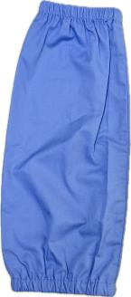  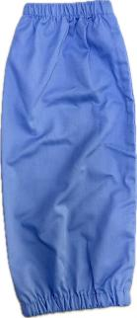 | 1、袖套用的橡筋要耐高温。
4.本项目最高控制价：本项目洁净区防静电工作服最高限价为120元一套，共采购1100套；防静电袖套为7.8元一双，共采购50双，合计（含税）132390元。
5.服务期限:自合同签订日期起30天内完成交货。
- 采购需求：
序号 | 询价流程 | 需提交的响应文件资料（加盖公章） | 截止时间
1 | 报名 | - 附件1防静电工作服和防静电袖套现场确认报名表；  - 营业执照复印件；  - 项目负责人身份证复印件；  - 2023年至今防静电工作服销售业绩合同（不少于1份） | 资料（电子版）发送到，byszyqx@qixing.com.cn邮箱，截止时间：2025年12月28日16：00前。
2 | 供应商资格审查及劳动防护用品确认 | 对供应商提交的报名资料进行符合性评审，在2025年12月30日10:00，组织已报名的供应商项目负责人到中一公司对防静电工作服布料、洁净区工作服的样式和防静电袖套进行现场查看确认，未参加现场确认会议的供应商不得参加本项目报价。
3 | 报价 | - 附件2报价承诺书；  - 附件3防静电工作服和防静电袖套报价表。 | 资料（电子版）发送到，byszyqx@qixing.com.cn邮箱，截止时间：2026年1月4日12：00前。
4 | 评选 | 评选小组根据符合采购需求、质量和服务相等且总报价（不含税）最低的原则确定成交供应商，供应商报价和承诺一经认可，即为合同成交最高限价。按所有商品计算价格合计最低者拟定为成交供应商。
5 | 提供样品 | 中选单位收到中选通知后，要求在5天内提供防静电工作服和防静电袖套样品（样品需印刷报价单位名称）并附上样品的布料检测报告。若样品验收不合格，必须在3天内完成整改，并通过验收；否则为提供样品不合格，顺延至第二低价单位拟定为本项目供应商，以此类推。
8 | 签订合同 | 我司组织生产、质量等相关部门对样品进行比对，根据服务能满足公司要求，产品质量符合要求，样品验收合格后将确定为本项目供应商，签订防静电工作服采购合同。
- 报价要求
- 合格的供应商应对所有项目进行报价，不允许只对部分项目进行报价；
- 报价金额应同时进行小写和大写，若大、小写金额不符，以大写为准；不含税价和含税价计算有误，以不含税价为准修正总价；如果单价乘数量不等于总价，应以单价为准修正总价。
- 此报价包括不含税价格和含税价格，以上报价包含人工、相应服务、运费等所有费用，不得以任何名义中途增加收费；
- 合同签订后7个工作日内预支付30%合同总价，交货期为合同签订后30天内，按时送货到我司指定地点（不接收到付运费）；先货后款，货物验收合格后3天内开具有效增值税专用发票，该增值税专用发票经双方确认无异后，我司于30个工作日内支付剩余70%合同总价。
- 报价人所提供的防静电工作服和防静电袖套若涉及专利技术等知识产权内容，都已获得符合法律规定的授权，不会侵犯任何第三方的合法权益。
- 如若出现仅有一家供应商响应的情况，按照我司采购管理标准的相关规定，再发布一次采购公告，两次公告后若还是仅有一家供应商响应申请转为单源直接采购，并成立议价小组与该供应商进行议价。
- 供应商的资格要求
- 中华人民共和国境内注册合法运作的法人企业或其他组织，具有独立承担民事责任的能力和独立履行合同的能力；
- 公司没有处于被责令停业或破产状态，且资产未被重组、接管和冻结；
- 本项目禁止挂靠，一经发现，立即取消资格；
- 本项目不接受联合体响应；
- 法律、行政法规规定的其他条件；
- 供应商应具有提供相应的劳动防护用品销售资格及能力资质。
四、成交原则
请供应商在满足采购要求条件下进行报价，我司根据公司规定组建询价小组，对供应商的报价进行评选。询价小组根据符合采购需求、质量和服务相等且总报价（不含税）最低的原则确定成交供应商，供应商报价和承诺一经认可，即为合同成交最高限价。
中选单位收到中选通知后，要求在5天内提供防静电工作服和防静电袖套样品（样品需印刷报价单位名称）并附上样品的布料检测报告。若样品验收不合格，必须在3天内完成整改，并通过验收；否则为提供样品不合格，顺延至第二低价单位拟定为本项目供应商，以此类推。
我司组织生产、质量等相关部门对样品进行比对，根据服务能满足公司要求，产品质量符合要求，样品验收合格后将确定为本项目供应商，签订防静电工作服和防静电袖套采购合同。
六、报送资料要求
- 报名资料：报送的所有资料需加盖公章，资料包括：附件1防静电工作服和防静电袖套现场确认报名表、营业执照复印件、项目负责人身份证复印件、2023年以来防静电工作服销售业绩合同（不少于1份）。报名资料（电子版）发送到byszyqx@qixing.com.cn邮箱，报名截止时间：2025年12月28日16：00前。
- 报价资料：报送的所有资料需加盖公章，资料包括：附件2报价承诺书、附件3防静电工作服和防静电袖套报价表。报价资料（电子版）发送到byszyqx@qixing.com.cn邮箱，报价截止时间：2026年1月4日12：00前。
（三）若有纸质版响应文件，请在电子版报名和报价资料邮件中设置打开密码，并将邮件打开密码附在纸质文件中一并邮寄至：广东省广州市黄埔区云埔一路32号广州白云山中一药业有限公司，采购方联系人收。
（四）格式要求：
邮件主题需命名为：Z15202512003+防静电工作服和防静电袖套采购项目报名/报价+供应商全称+供应商联系人+供应商联系人电话
注：若因邮件主题未按规则编制，被误判为垃圾邮件或其他采购项目邮件的，该份响应文件当作废处理。
七、本项目答疑或现场勘探联系人及联系方式
（一）联系人：邓工；联系方式：13431069343
（二）地址：广州市黄埔区云埔一路32号

广州白云山中一药业有限公司
2025年12月22日
附件1：
防静电工作服和防静电袖套现场确认报名表

广州白云山中一药业有限公司：
我司同意并接受《关于洁净区防静电工作服和防静电袖套采购项目的公开询价函》的内容，报名参加中一公司洁净区防静电工作服和防静电袖套采购项目的现场确认会议，授权委托项目负责人 ，身份证号： ，前往贵公司参加现场确认会议，并承诺遵守相关规定。

附：
1、营业执照复印件加盖公章；
2、项目负责人身份证复印件加盖公章；
3、2023年至今防静电工作服销售业绩合同（不少于1份）加盖公章。

报名单位（盖公章）：
项目负责人：
联系电话：
日期：

附件2：
报价承诺书
广州白云山中一药业有限公司：
我方收悉贵方关于“关于洁净区防静电工作服和防静电袖套采购项目”的公开询价函文件，完全理解询价文件的所有内容。决定参加本项目报价，据此我方承诺如下：

一、我方的报价文件在报价截止日后30天（日历天）内保持有效，如中选，将延至合同期内有效；我方将在中选后5天内向中一公司提供防静电工作服和防静电袖套样品各1套，样品的费用由我方负责，并将验收合格的样品封存在中一公司，保证提供的货物质量不得低于确认的样品，货物签收后质保期为6个月。

二、我方在参与报价前已仔细研究了询价文件的所有内容和所有相关资料，我方同意询价文件的相关条款。

三、我方声明报价文件及所提供的一切资料均真实无误及有效。由于我方提供资料不实而造成的责任和后果由我方承担。我方同意按照贵方提出的要求，提供与询价有关的任何其它数据或信息。

四、我方保证，采购人在中华人民共和国境内使用我方报价货物、资料、技术、服务或其任何一部分时，享有不受限制的无偿使用权，不会产生因第三方提出侵犯其专利权、商标权或其它知识产权而引起的法律或经济纠纷，否则，所有赔偿责任由我方承担。

报价人：
（盖单位公章）
日 期： 年 月 日

附件1
洁净区防静电工作服和防静电袖套报价表
企业名称：广州白云山中一药业有限公司
项目名称：洁净区防静电工作服和防静电袖套采购项目
分项报价明细如下：
序号 | 名称 | 单价（元） | 数量（套） | 金额（元） | 备注
1 | 洁净区防静电工作服 |  | 1100 |  | M码：90套  L码：130套  XL码：210套  2XL码：270套  3XL码：230套  4XL码：110套  5XL码：60套
2 | 防静电袖套 |  | 50 |  | 均码
合计：
合计总价（含税）：¥ 元，大写： 元整。
合计总价（不含税）：¥ 元，大写： 元整。
增值税税款（税率： %）：¥ 元，大写： 元整。
质保期： 6个月
注：本报价单没尽事宜视均为满足《关于洁净区防静电工作服和防静电袖套采购项目公开询价函》中所述的采购需求内容；若有不能满足的地方，请在下方其他栏目中列明。
其他
报价方（盖章）：XXXX公司
联系人（签名及联系电话）：
日期： 年 月 日

